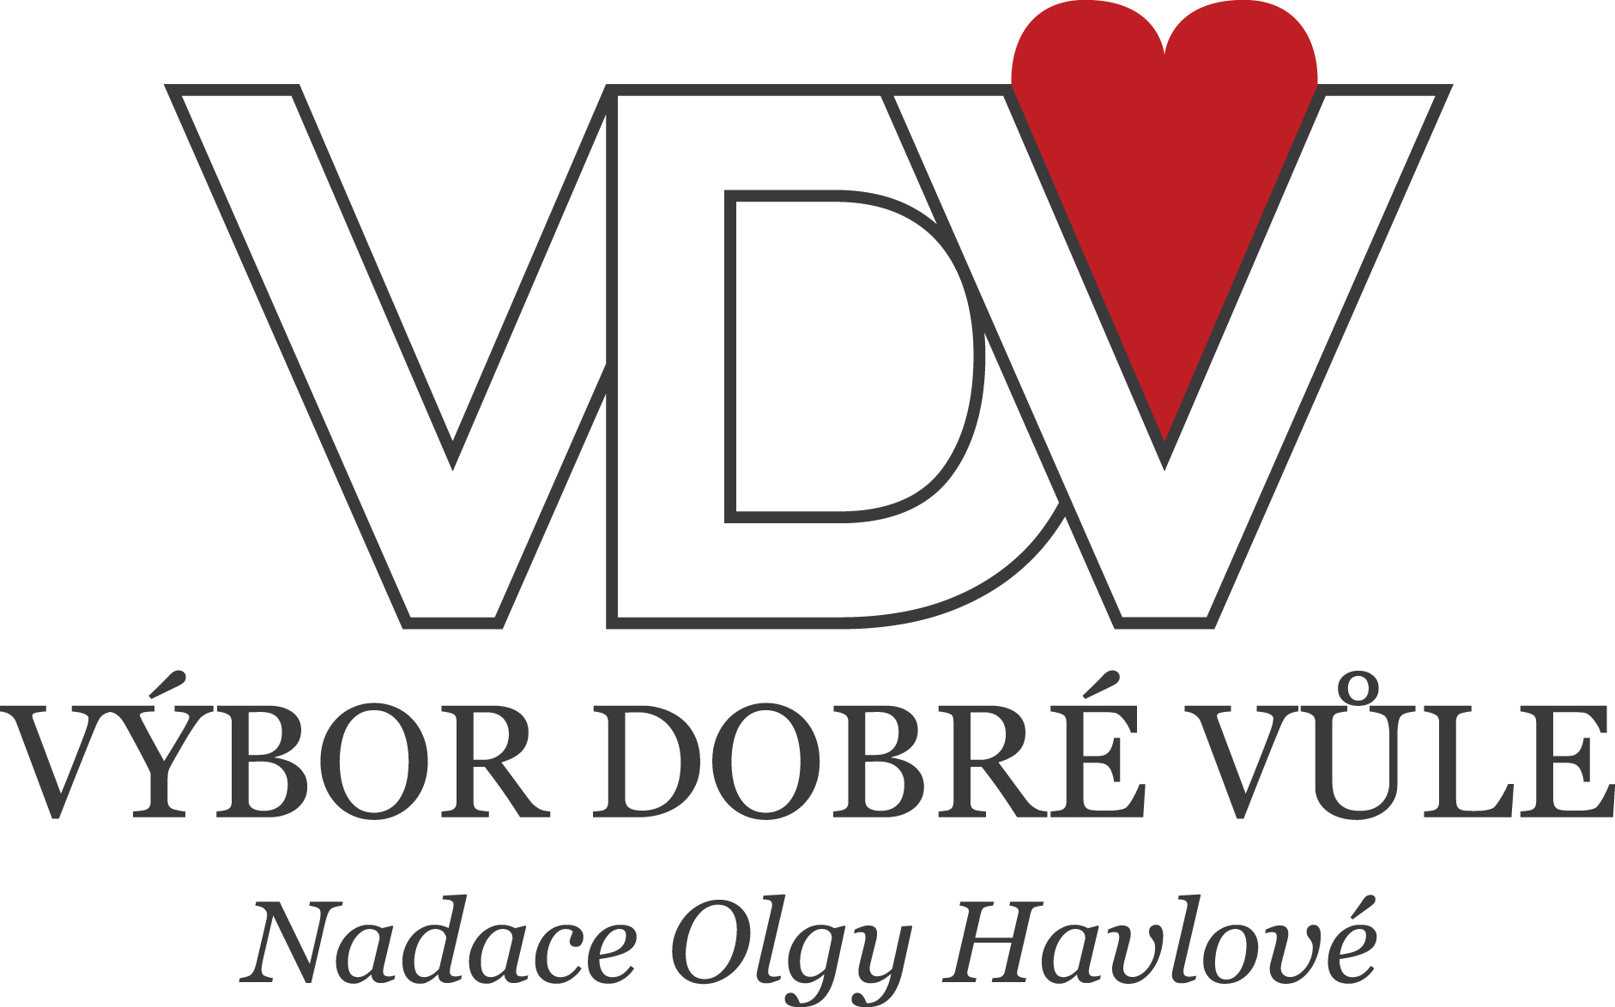

Divadlo LETÍ zasadí před VILOU Štvanice strom Olgy Havlové

Praha, 17. 5. 2018

Divadlo LETÍ, které má od roku 2016 na repertoáru úspěšnou inscenaci Olga (Horrory z Hrádečku), se spojilo s Výborem dobré vůle – Nadací Olgy Havlové, a rozhodlo se na ostrově Štvanice vysadit strom, který bude součástí akce 85 stromů pro Olgu Havlovou. 29. května v 19 hodin vysadí na prostranství před VILOU Štvanice za přítomnosti hostů a příznivců Nadace strom dobré vůle.

V roce 2018 by se Olga Havlová, zakladatelka Nadace, dožila 85 let. Na její počest se vedení Nadace rozhodlo nazvat tento rok Rokem Olgy Havlové a připomenout si tuto mimořádnou osobnost výsadbou 85ti stromů dobré vůle a celou řadou dalších akcí.
„V roce 1993 zasadila paní Olga lípu dobré vůle v Olomouci – Topolanech. Dnes je z malé sazenice velký košatý strom, který tady pevně zapustil své kořeny. Po vzoru této první lípy chceme zasadit dalších 85 stromků po celé republice, aby trvale připomínaly odkaz paní Olgy, která se vždy zastávala práv ohrožených občanů,“ říká Monika Granja, ředitelka Výboru dobré vůle – Nadace Olgy Havlové.
„Protože je paní Olga součástí naší ostrovní scény již více než dva roky, a protože si jejích hodnot a životní síly pomáhat druhým ceníme ještě mnohem déle, považujeme za velkou čest, že jí můžeme vzdát hold také vysazením jednoho z 85ti stromů. Platan dobré vůle, který bude stát na čestném místě před VILOU, nám bude tyto hodnoty neustále připomínat,“ doplňuje ……
Součástí doprovodného programu bude také představení inscenace Olga (Horrory z Hrádečku), které si diváci mohli zakoupit za speciální vyšší cenu 500 Kč. Celý výtěžek z představení poté půjde jako benefice Výboru dobré vůle.

29. 5. 2018, 19:00 sázení stromu Olgy Havlové – VILA Štvanice

Následuje od 20:00 představení inscenace Olga (Horrory z Hrádečku)
Co po mně chcete? Proč to chcete znovu vytahovat? Čekáte nějakou exhibici?
Portrét doby? Portrét hrdinky? Olga... Nejlepší přítel pro všechny časy, režimy
i roční období. Tohle nesnáším. Když se lidi berou moc vážně.
Obrazy ze života Olgy Havlové, který si sama nevybrala, ale který hrdě vzala za
svůj. Autorka Anna Saavedra věnuje svou pozornost osobnosti
Olgy Havlové, někdejší první dámy disentu a první dámy této země.

Režie: Martina Schlegelová
Dramaturgie: Marie Špalová
Výprava: Pavla Kamanová
Hrají: Pavlína Štorková, Jiří Böhm, Tomáš Kobr a Pavol Smolárik

Výbor dobré vůle
Výbor dobré vůle založila paní Olga, první manželka prezidenta České republiky (1933 – 1996), počátkem roku 1990 v tradici Výboru na obranu nespravedlivě stíhaných a Charty 77. Posláním Výboru dobré vůle – Nadace Olgy Havlové je pomáhat lidem, kteří se pro svůj nepříznivý zdravotní a sociální stav těžko včleňují do společnosti a nemohou se bez pomoci druhých sami o sebe postarat. Svým působením se nadace snaží o rozvoj duchovních hodnot, vzdělání, ochranu lidských práv a všeobecně uznávaných humanitárních hodnot.

Divadlo LETÍ
LETÍ, které letos oslaví 13 let svého působení, je nezávislá platforma, která volně spojuje umělce s „vášní pro nové hry“. Jako jediné divadlo v České republice cíleně uvádí pouze současnou dramatiku, tj. všechny texty v české nebo světové premiéře. Ve spolupráci s Divadelní agenturou DILIA již devátým rokem uvádí Projekt 8@8, cyklus scénických skic nových českých i zahraničních her. Scénická skica se pohybuje mezi scénickým čtením a regulérní inscenací – forma, která nezabere mnoho času a umožňuje, aby se divák seznámil se skutečně „horkými“ novinkami domácího i světového divadla.

Více informací: Karolína Macáková, produkce@divadlo-leti.cz

Vstupenky na benefiční představení v hodnotě 500 Kč v síti Goout.cz.

www.divadlo-leti.cz, Facebook: Divadlo LETÍ
Výbor dobré vůle: vdv.cz, Facebook: Výbor dobré vůle – Nadace Olgy Havlové

